Table de matières

Introduction

Ce projet a été réalisé durant les périodes consacrés au projet P_Web2 tous les jeudis et a pour but de permettre à des utilisateurs de partager leurs « CIFs » (Choses Intéressentes à Faire), ainsi que d’évaluer celles proposées par d’autres utilisateurs. Ce sera une application web comprenant différentes fonctionnalités pour que les utilisateurs puissent interagir avec les CIF des uns des autres.

Le site web comprend une page d’accueil qui attirer l’œil des utilisateurs avec les cinq derniers CIFs ajoutées. L’utilisateur a aussi la possibilité de parcourir tous les CIFs existants, mais pour l’inciter à s’inscrire au site, la possibilité d’évaluer et ajouter un CIF ne peut seulement être accéder s’il est inscrit. L’utilisateur pourra aussi voir les statistiques de chaque profil qui a crée un CIF, comme par exemple, le nombre de CIFs réalisés par cet individu ainsi que le nombre d’évaluations et la moyenne des évaluations.

Il existe une vaste liste de catégories qui peut être choisi pour le CIF, donc, les textes seront très créatifs et très différents un des autres.

# Analyse

## Mise en page du HTML

La mise en page du site doit être claire et facile à utiliser pour les utilisateurs. Pour la conception du site, une maquette a été réalisée pour bien choisir la voie quoi prendre.

Le design de base du site sera le même sur toutes les pages, l’en-tête et le pied de page, les couleurs et la police. Sur la page d’accueil les cinq derniers CIFs ajoutés seront afficher ainsi que la description du site.

Sur l’en-tête, on pourra aller sur les autres pages et tout à droite, l’utilisateur aura la possibilité de se connecter ou de s’inscrire.

Le pied de page contient toutes les pages ainsi qu’une référence aux créateurs.

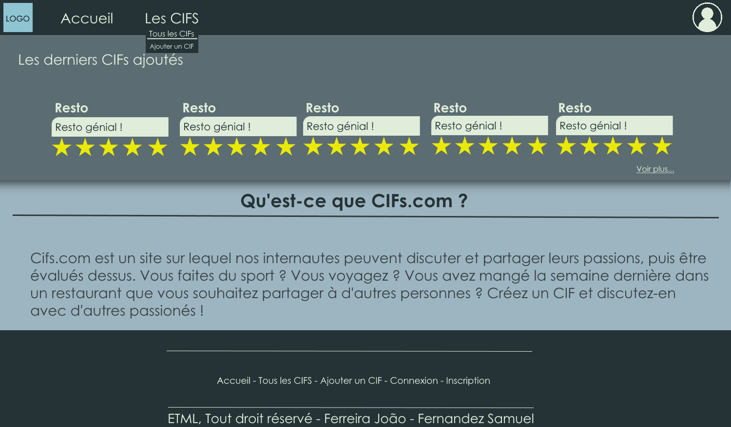

Figure  : Maquette de la page d’accueil

## Conception de la base de données

Pour stocker et sauvegarder les données des CIFs et des utilisateurs, une base de données relationnelles sera réalisée. Le modèle conceptuel de données a été réalisé pour comprendre le type de données qu’il y aura ainsi que leurs relations :

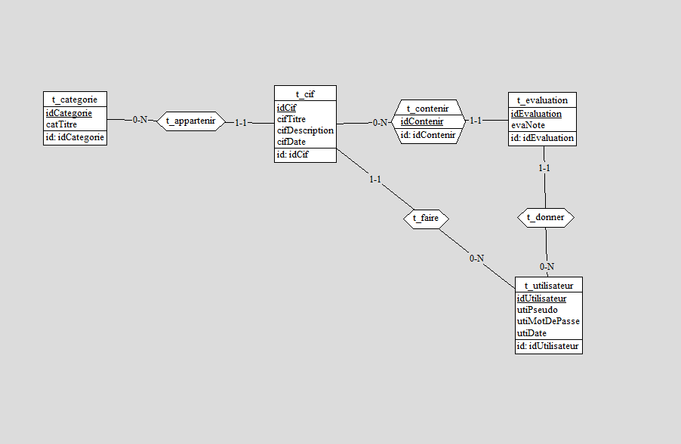

Figure  : Conception du MCD de la base de données

Une catégorie contient son id et son nom, un CIF contient son id, son nom, sa description et sa date de création, un utilisateur contient son id, son pseudo, mot de passe et date de création et une évaluation, son id et sa note.

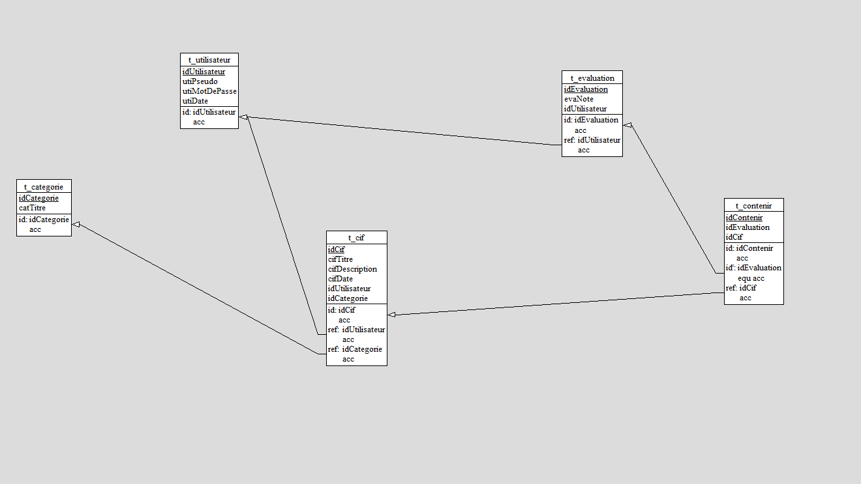

Figure  : Conception du MLD de la base de données

Leurs relations peuvent être aperçus avec le MLD :

* un CIF contient une catégorie et peut être réalisé par un seul utilisateur ;
* un utilisateur pourra crée plusieurs CIFs ainsi que réaliser plusieurs évaluations ;
* une évaluation peut seulement être noté par un seul utilisateur ;
* mais un CIF peut contenir plusieurs évaluations, donc la table t_contenir sert à faire les relations entre un CIF et plusieurs évaluations.

## Structure du code

Le code sera structuré dans un environnement MVC.

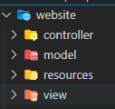

Figure  : Structure MVC

Le Model fait des requêtes pour récupérer des données de la base de données et les filtrer, chaque Model aura des méthodes différentes de récupération de données. Chaque objet possède son propre Model, utilisateur, CIF, évaluation et catégorie.

La View permet de créer les différentes pages et afficher ce qu’il doit être afficher.

Le Controller permet de faire le lien du Model avec la View, pour que la View puisse avoir des données pour afficher, chaque page aura un Controller.

Le dossier « ressources », contiendra tout ce qui est design, les fichiers « css », les images qui seront utilisées et des éventuelles fonctions javascript pour les animations.

# Réalisation

## Identification des utilisateurs

L’authentification et inscription des utilisateurs se fait dans la classe « ControllerLogin » qui se comporte comme un controller pour la page de connexion.

# Test

Conclusion

Sources